7. 4. 2020., UTORAK
HRVATSKI JEZIK
Sa učiteljicom Đurđom danas ste učili što je slikopriča. To je priča ispričana slikama.
Pogledaj ove slike. Ispričaj priču prema slikama. Za svaku sliku izgovori rečenicu ili dvije.

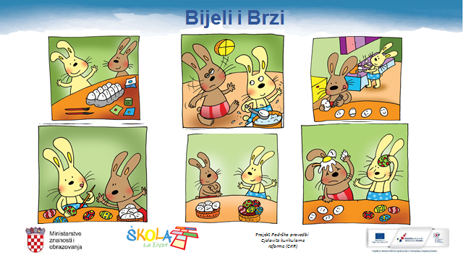

Zatim u pisanku zapiši:
Slikopriča
Bijeli i Brzi
Bijeli je spretan i uredan.
Brzi nema strpljenja.

Odgovori (usmeno): zašto Bijeli i Brzi pišemo velikim slovom?

LIKOVNA KULTURA
Bliži se Uskrs. Sa svojim obiteljima ćete izrađivati pisanice od pravih jaja. Nacrtaj svoju pisanicu i ukrasi ju flomasterima. Zadatak možeš napraviti i na drugačiji način i drugačijom tehnikom: ako imaš papira u boji,te škare i ljepilo možeš ju izrezati i dizajnirati joj različite ukrase.

MATEMATIKA
I dalje ponavljamo o brojevima do 20, danas pomoću zadataka: zbirka 90. , udžbenik str. 56. i 57.
*Učenici koji idu na dodatnu iz matematike do idućeg utorka imaju zadatak vježbati matematičko razmišljanje uz zadatke u udžbeniku na str. 58. i 59.
PRIRODA I DRUŠTVO
Danas ponavljamo o osobnoj čistoći.
Ponovi: nabroji i pokaži dijelove tijela; po čemu su djevojčice i dječaci slični, a po čemu se razlikuju; kako brinemo o osobnoj čistoći?
Rješavaj zadatke u radnoj bilježnici na str. 44. ( još ne rješavamo 45. str.)

